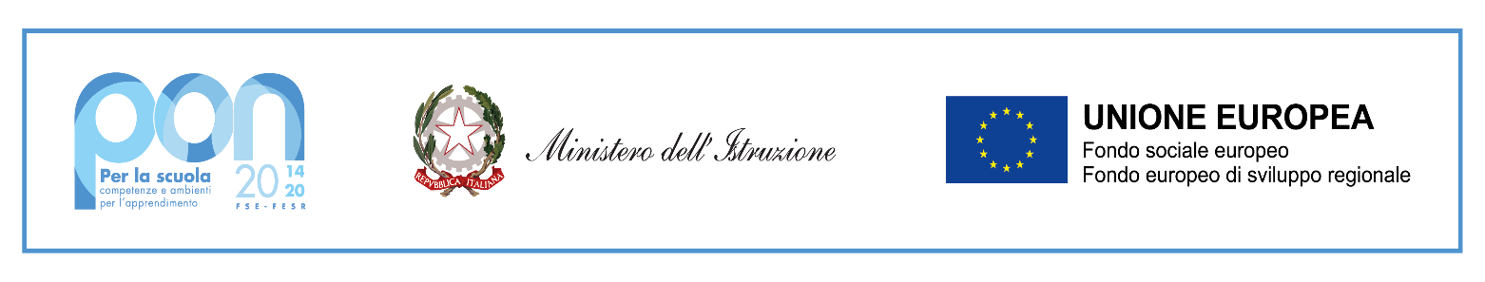
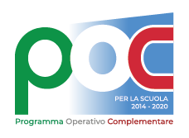

Fondi Strutturali Europei – Programma Operativo Nazionale
“Per la scuola, competenze e ambienti per l’apprendimento” 2014/2020.

Avviso pubblico prot. n° AOODGEFID\9707 del 27/04/2021

“Percorsi educativi volti al potenziamento delle competenze e per l’aggregazione e la socializzazione delle Studentesse e degli Studenti nell’emergenza Covid-19”
A.S. 2020/2021

Progetti:
Cod. 10.1.1A-FSEPON-SI-2021-412
“Insieme nello sport”
CUP B83D21002590007
Cod. 10.2.2A-FSEPON-SI-2021-432
“Apprendi…amo socializzando!”
CUP B83D21002630007

Domanda di partecipazione alla selezione Corsisti

Al Dirigente Scolastico
dell’I.I.S.S. “Calogero Amato Vetrano”
C/da Marchesa
92019 Sciacca (Ag)

Il/La sottoscritt _____________________________________________________________

nat_ a _____________________________________________________________________

il ____/_____/________

e residente a ____________ ______________ prov. _____________________ cap.________

in via ________________________ n°__________tel._______________cell_____________

e-mail______________________________________________________________________

frequentante la classe ___________________________________________________________

codice fiscale ________________________________________________________________

Chiede

alla S.V. di partecipare alla procedura di selezione relativa alla realizzazione dei “Percorsi educativi volti al potenziamento delle competenze e per l’aggregazione e la socializzazione delle Studentesse e degli Studenti nell’emergenza Covid-19”, per il seguente modulo:

Scelta | Tipologia modulo | Titolo Modulo
□ | Educazione motoria; sport; gioco didattico | Torneo di beach volley
□ | Educazione motoria; sport; gioco didattico | Tutti pazzi per il Padel
□ | Educazione motoria; sport; gioco didattico | Sport e Ambiente Insieme

Il/La sottoscritto/a si impegna, in caso di selezione, a frequentare assiduamente il percorso formativo nel quale sarà ammesso/a, secondo il calendario predisposto dal Dirigente dell’Istituto titolare del progetto.

____________________,

Firma

_____________________________________________

I sottoscritti, Genitori dell’Alunno/a __________________________________________ esprimono il loro consenso, ai sensi del Regolamento Europeo 2016/679 e del D.Lgs n° 196/2003, al trattamento, alla comunicazione e alla diffusione dei dati personali del proprio figlio/a conferiti, con esclusione di quelli definiti “sensibili” o giudiziari, nei limiti, per le finalità e per la durata necessari per gli adempimenti connessi alla realizzazione del progetto, nonché alla pubblicazione e diffusione di immagini e video riguardanti il percorso formativo di cui all’oggetto.

Firma dei Genitori

___________________________________

___________________________________

